Tes Sumatif 1
Kelas 9 Semester 1 2024

- Perhatikan gambar berikut.
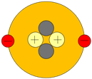

3
2
1

Tuliskanlah nama dari partikel penyusun atom berikut sesuai dengan nomor yang ditunjukan pada atom berikut… (10 Poin)

- Partikel yang bermuatan positif dan bermuatan negatif, secara berturut-turut disebut … (10 Poin)

- Dalam satu molekul (NH₄)₂SO₄, Tentukan jumlah atom N, H, S dan O. (20 Poin)

- Banyaknya electron yang dimiliki oleh ${}_{16}^{32}S$³⁻ adalah … (10 Poin)

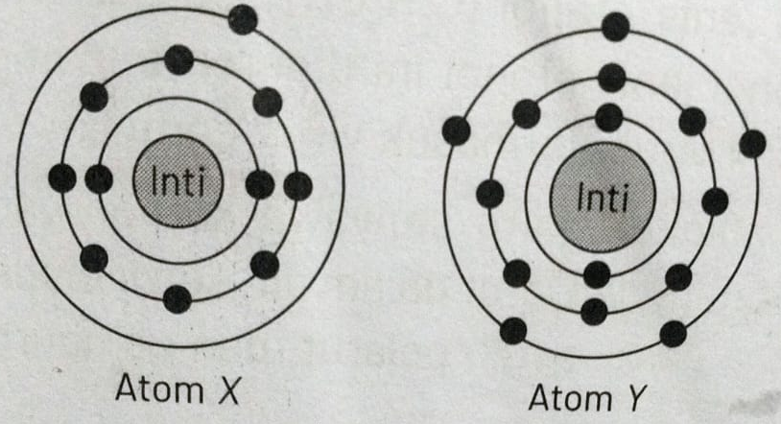
- Atom X mempunyai kecnderungan melepaskan 1 atom electron agar stabil, sedangkan atom Y mencencapai kestabilan dengan menangkap 3 elektron. Apabila atom X mempunyai nomor massa 23 dan atom Y mempunyai nomor massa 31 maka … (30 Poin)
- Tentukan jumlah, proton, elekkton, dan neutron atom X
- Tentukan jumlah, proton, elekkton, dan neutron atom Y

- Diketahui beberapa unsur sebagai berikut ${}_{11}^{23}X$, ${}_{11}^{24}Y,{}_{7}^{14}Z, {}_{6}^{14}W, {}_{12}^{24}Q$. Berdasarkan notasi unsur tersebut, tentukan unsur yang merupakan pasangan : … (20 Poin)
- Isotop
- Isobar
- Isoton

Kerjakan dengan JUJUR dan Teliti
GOOD LUCK

